Конспект исследовательски – экспериментальной деятельности

«Вода. Свойства воды»

Составила: Воспитатель средней группы Мухаметова Н.Н.
Дети средней группы (4-5лет)

Цель: Показать значение воды для всего живого. Формировать представление о некоторых свойствах воды: жидкость без вкуса, цвета, запаха и формы; прозрачная, текучая, может разливаться, ее можно вылить, налить, перелить, разлить.
Проблема: Что такое вода? Свойства воды?
Гипотеза: Вода может находиться в жидком, твердом, и газообразном состоянии.
Задачи:
- Познакомить детей со свойствами воды, обратить их внимание на то, что даже такой привычный объект, как вода, таит в себе много неизвестного, интересного;
- Сформировать представления о переходе воды из жидкого состояния в твердое, о свойствах и признаках льда (холодный твердый гладкий; блестит; в тепле тает, превращаясь в воду);
- Расширять знания детей об условиях перехода воды из жидкого состояния в твердое;
- Формировать эмоционально-ценностное отношение к окружающему миру;
- Развивать наблюдательность, умение сравнивать, анализировать, обобщать, устанавливать причинно-следственные зависимости, умение делать выводы;
- Развивать навыки проведения лабораторных опытов (умение работать с посудой стеклянной и прозрачной).
Предварительная работа.
1. Беседы о воде, ее роли в жизни человека.
2. Проведение занятий – экспериментирование с водой.
3. Рассматривание иллюстраций на тему «Вода»
4. Чтение художественной литературы.
5. Наблюдение за водой во время прогулок.

Ход занятия:
Опыт 1.
Оборудование и материалы:
У воспитателя стеклянная банка с водой, пустой стакан, банка с молоком, лист чистой белой бумаги, разнос с предметами (деревянные ложки, линейка, шар, кубик, кирпичик), банки, флаконы, пузырьки разной формы и размера.
У детей на столах: по три картинки с изображением рака, рыбы, кита; стеклянные банки, поднос с двумя – тремя предметами.

Воспитатель загадывает загадки и предлагает отгадку найти на картинках.
- Не кузнец, а с клещами (рак);
- Вильнет хвостом туда-сюда – и нет ее, и нет следа (рыба);
- Через море-океан плывет чудо – великан,
Прячет ус во рту, растянулся на версту (кит).
Воспитатель спрашивает у детей, что объединяет рыбу, рака и кита? (Среда обитания – все они живут в воде). Где можно увидеть воду? Как человек использует воду? (Вода нужна для умывания, стирки, приготовления пищи, мытья посуды, мытья и т.д.)
Обобщив ответы детей, воспитатель говорит о том, что вода нужна не только человеку, но и всему живому на Земле. Без воды нет жизни. Для рыб, некоторых растений и животных вода – это среда обитания. Все растения и животные без воды гибнут.
Воспитатель задет вопрос: что такое вода? (Это жидкость. Она течёт. Её можно налить во что-нибудь. Можно вылить, перелить из одного сосуда в другой). Воспитатель наливает, переливает воду из в банки в стакан, дети делают то же самое, убеждаясь в том, что вода – жидкость, её можно наливать, переливать.
Далее воспитатель ставит перед детьми познавательные задачи, которые они решают в ходе проведения опытов.
Есть ли у воды форма?
Воспитатель предлагает детям рассмотреть и назвать форму предметов на разносах (кубик, шар).
Воспитатель: Если кубиком постучать по столу, а шарик прокатить, изменяет они свою форму? (нет). А вода? Если мы нальем воду в кубик, что с ней произойдет? (Она примет форму кубика). А если воду налить в банку? (Она примет форму банки).
Дети наливают воду в емкости различной формы и говорят, что наблюдают при этом. Вода постоянно меняет форму. Она принимает форму того сосуда, в которой ее наливают.
Опыт 2.
Оборудование и материалы:
У воспитателя: пять банок разного размера, обёрнутых фольгой (в первой банке камень среднего размера; в другой – камешки помельче; третья банка пустая; в четвертой – песок; в пятой – водой).
В групповой комнате: два аквариума ( в одной вода чистая, прозрачная, в другом – мутная, грязная).
У детей на столах: по две банки (в одной вода чистая, в другой мутная, грязная), разносы с мелкими камешками, пуговицами, на тарелках или блюдцах кусочки льда.
Воспитатель проводит дидактическую игру, разработанную М.Монтессори, на развитие слухового внимания «Что шумит?». Предлагает детям на слух определить, что находится в банках. Поочередно встряхивают каждую банку. Дети определяют её содержимое. Потом воспитатель вместе с детьми вспоминает уже известные свойства воды, предлагает познакомится с новым её свойством воды, для чего необходимо сравнить воду в банках. Одинаковая вода в них? Чем отличается? Чтобы ответить на эти вопросы, надо провести опыт: опустить часть маленьких предметов в банку с чистой водой, а другую часть в банку с мутной, грязной водой. В какой банке они видны? (В той, где вода грязная, их не видно.)
Необходимо подвести детей к обобщению: чистая вода – прозрачная, в ней видны предметы, а грязная, мутная вода непрозрачная.
Воспитатель предлагает детям назвать прозрачные предметы в группе (стекло, окна, стакан, баночки и др.). Подводит детей у аквариумам и спрашивает: одинаковая ли в них вода? (Нет, в одном чистая, прозрачная видны рыбки, камешки, водоросли, в другом вода мутная, ничего не видно). В каком аквариуме рыбам хорошо? (В том, где вода чистая, в грязной воде они жить не смогут и погибнут).
Далее воспитатель спрашивает: прозрачная ли вода в кране? Что было бы. Что было бы, если бы из крана текла грязная, мутная вода? Дети высказывают свои суждения. А в озере, реке, море, океане какая вода? Почему необходимо, чтобы там вода была чистая? (Погибнет все живое, если вода будет грязной).
Обобщив высказывания детей, воспитатель спрашивает: что будет с водой на морозе? (Она превратится в лёд). А что такое лед? Дети берут в руки кусочки льда, рассматривают, ощупывает их. Лед – это замерзшая вода, вода в твердом состоянии. Лед твердый, гладкий, тяжелый, холодный, прозрачный, в тепле он превращается воду (тает). Лёд хрупкий: если его ударить, он расколется.
Опыт 3.
У воспитателя: большая маленькая формочки со льдом. Семь формочек цветным льдом, две пробки со снегом, две банки (одно с холодной, другая с горячей водой).
У детей на столах: блюдца или банки со снегом, по две банки (в одной холодная, в другой теплая вода), по два пузырька со снегом.

Воспитатель предлагает детям рассмотреть формочки со льдом.
Воспитатель: В какой формочке вода замерзла быстрее – в маленькой или большой? (В маленькой, потому что в ней вода меньше). Показывает формочки с цветным льдом.
Предлагает отгадать загадку:
Он пушистый, серебристый,
Но рукой его не тронь:
Станет капелькой чистой,
Как поймаешь на ладонь (Снег).
Воспитатель: Что такое снег? Выслушав ответы детей, говорит, что снег – это ледяные кристаллики в виде шестиугольных пластинок или звездочек – снежинок. Показывает снежинки, вырезанные из салфеток и наклеенные на лист бумаги голубого цвета. Снежинки-это застывшие капельки воды.
Проводится игра «Хорошо-плохо». Дети высказывают свои суждения о том, что хорошего и что плохого, что зимой идет снег.
Воспитатель: Можно ли лепить из снега в морозную, сухую погоду? (Нет. Снег рассыпается, он сухой, не липкий). А теплую погоду снег какой? (Мокрый, липкий, сырой, тяжелый. Его можно скатать в комочки, из него можно лепить снежную бабу). Где быстрее растает снег? – на варежке или на ладони? Почем? Что будет снегом в теплом помещении?
Воспитатель показывает детям две пробки со снег и спрашивает: в какой воде снег растает быстрее: в теплой или холодной? Отпускает пробки в банки с теплой или холодной водой. Дети делают тоже самое.
Педагог говорит о том, что вода может быть не только в жидком и твердом состояниях, но и в газообразном, в виде пара. Кто видел пар, поднимавшийся над кастрюлей с кипящей водой или идущей из носика чайник?
Затем демонстрирует несложный опыт. Воспитатель берет стакан с водой, опускает туда кипятильник. Когда вода закипает, убирает кипятильник. Понаблюдав вместе с детьми за появлением пара (он запотевает), который потом превращается в капельки воды. Если стекло поддерживать над промокательной бумагой, на неё стекут капельки воды.

И так, вода может находится в жидком, твердом и газообразном состоянии!

ФОТОГАЛЕРЕЯ

Изучаем среду обитания рака, рыбы и кита …..
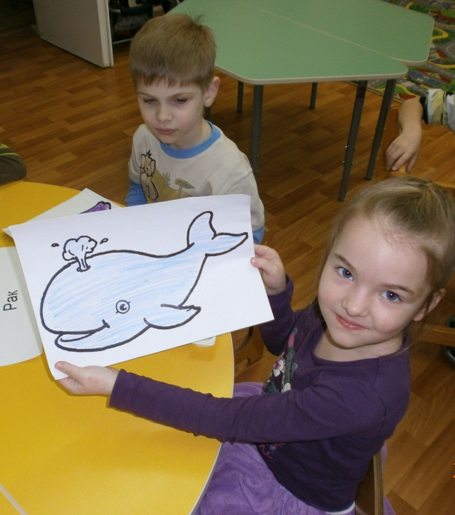

Вода-это жидкость. Она течет. Её можно налить во что-нибудь
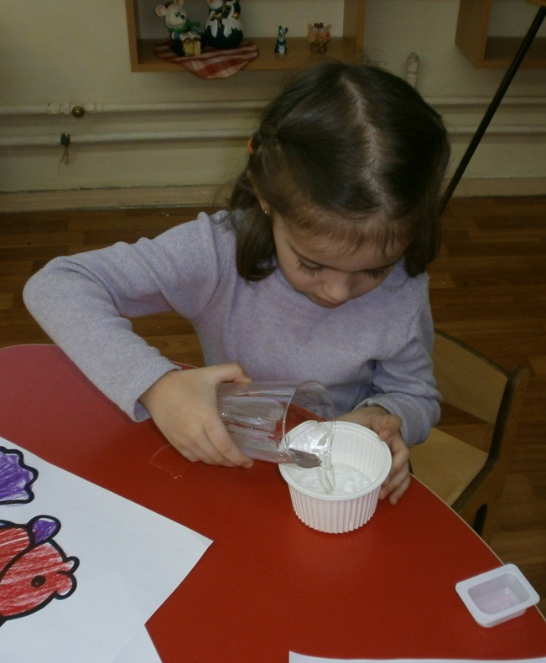

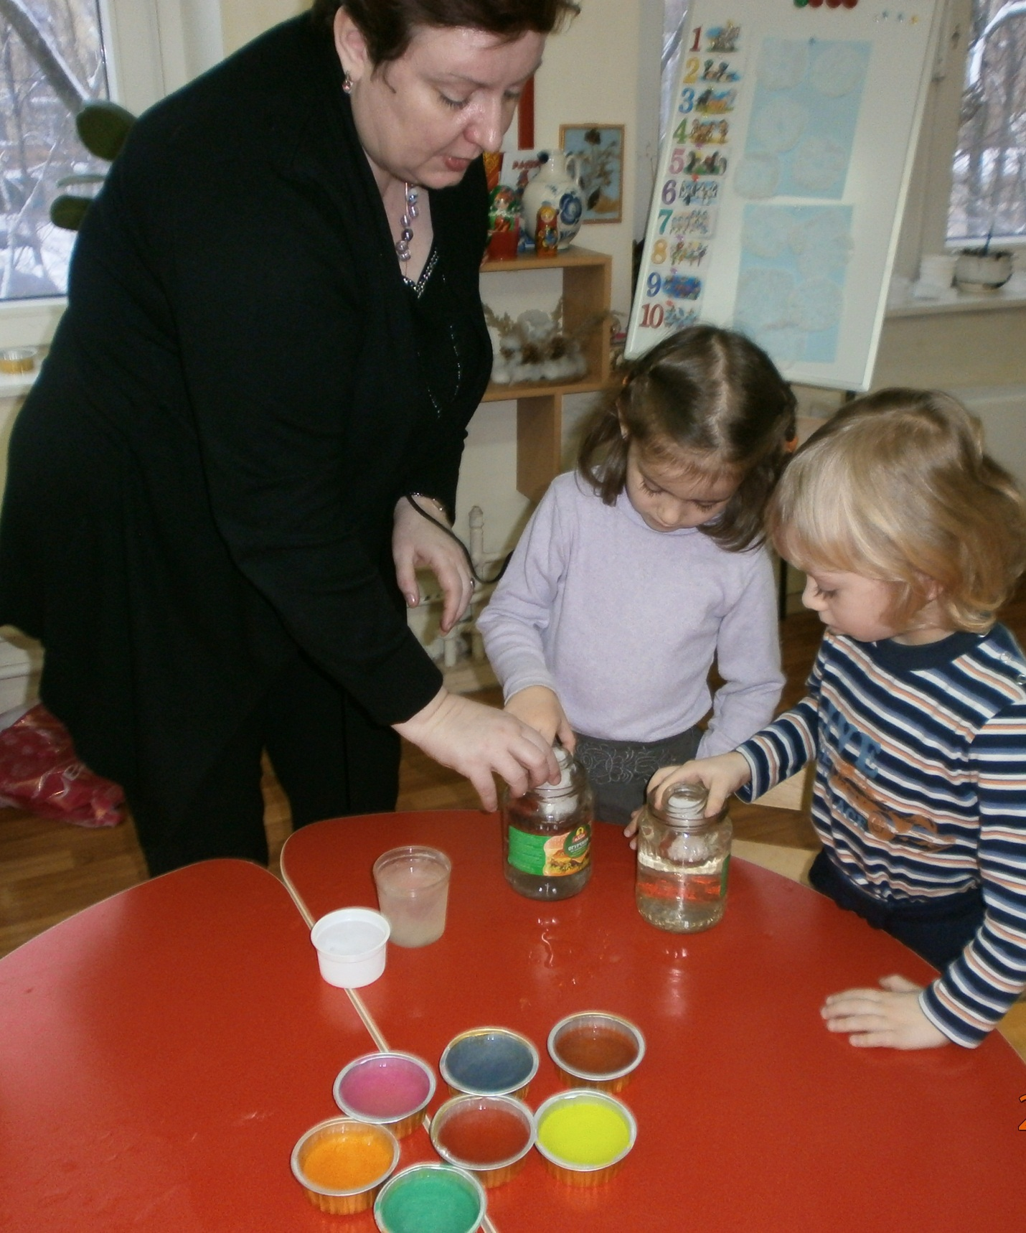
Вода может находится в жидком, твердом и газообразном состоянии….

